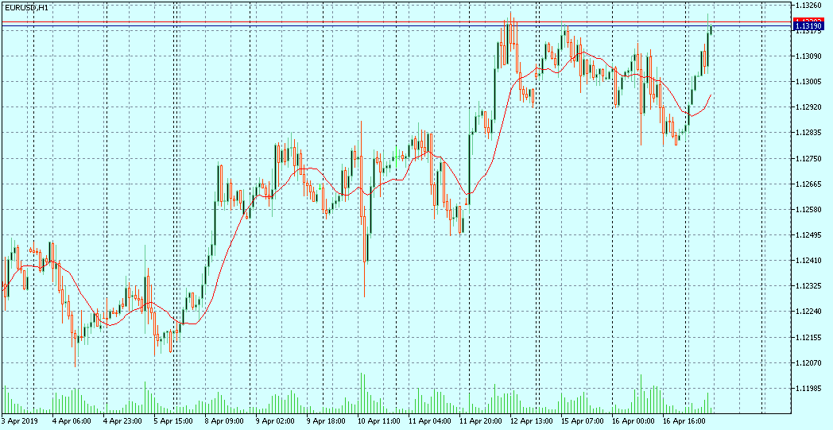
Бычье поглощение
Медвежье поглощение
Пин
Пин
Пин
Линия сопротивления
Уровни
Уровни
Линия поддержки
Лыжи
Пин

